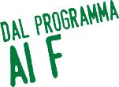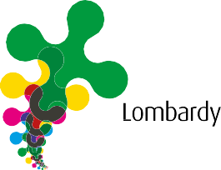LOMBARDIA REGIONE CONCRETA

IL NUOVO WELFARE LOMBARDO

ANTICIPIAMO IL FUTURO

NOVEMBRE 2015

IL NUOVO WELFARE LOMBARDO

I PUNTI SALIENTI

- Riequilibrio dell’asse di cura ospedale - territorio in una logica di valorizzazione di entrambi i sistemi e di continuità assistenziale

Reale integrazione tra sanitario e sociosanitario nella presa in carico della persona
- Messa a sistema di soluzioni per garantire la presa in carico e la continuità assistenziale delle cronicità e delle fragilità
- Separazione delle funzioni (programmazione, erogazione, controllo)
- Superamento della frammentazione dell’organizzazione territoriale

Incentivazione all’attività di ricerca
- Mantenimento e sviluppo delle eccellenze ospedaliere per rendere eccellente anche il territorio

IL NUOVO WELFARE LOMBARDO

I PRINCIPI

- Libertà di scelta della persona e delle famiglie
- Parità e competitività pubblico - privato
- Promozione e valutazione dell’appropriatezza clinica, economica ed organizzativa
- Sussidiarietà orizzontale per garantire pari accesso ai cittadini e garanzia di universalità del SSL
- Promozione di forme di integrazione operativa e gestionale tra soggetti erogatori dei servizi sanitari, sociosanitari e sociali del SSL

IL NUOVO WELFARE LOMBARDO

I SOGGETTI DEL SSL

  - La Regione - assessorato unico al Welfare

Le Agenzie di Tutela della Salute (ATS)

  - Le Aziende Socio Sanitarie Territoriali (ASST)

  - L’Agenzia di Controllo

  - L’Agenzia per la Promozione del SSL

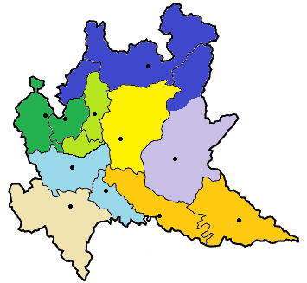IL NUOVO WELFARE LOMBARDO
ATS della Brianza

LE AGENZIE DI TUTELA DELLA SALUTE
ARTICOLAZIONE TERRITORIALE

ATS della Montagna

ATS di Brescia

ATS della Brianza

ATS della Val Padana

ATS di Pavia

ATS della Città Metropolitana di Milano

ATS di Bergamo

ATS dell’Insubria

IL NUOVO WELFARE LOMBARDO

LE AGENZIE DI TUTELA DELLA SALUTE
GOVERNANCE E FUNZIONI

ORGANIZZAZIONE
FUNZIONI

- Direzione Strategica (Direttore Generale, Sanitario, Amministrativo e Socio Sanitario)
- Dipartimenti:
- Igiene e prevenzione sanitaria
- Cure Primarie
- Programmazione, accreditamento, acquisto prestazioni sanitarie e socio sanitarie
- Veterinario
- Amministrativo, di controllo e degli affari generali e legali
- Programmazione per l’integrazione delle prestazioni sociosanitarie con quelle sociali
- Distretti
- Individuazione dei fabbisogni e programmazione territoriale
- Negoziazione e acquisto di prestazioni
- Valutazione del bisogno e presa in carico
della persona nella rete di offerta
- Governo assistenza primaria e convenzionamento
- Governo della prevenzione e educazione alla salute
- Sicurezza alimentare umana e animale
- Sanità veterinaria
- Farmaceutica, dietetica, protesica
- Vigilanza e controllo delle strutture
- Prevenzione della salute nei luoghi di lavoro
- Rapporto con gli Enti locali e programmazione integrata sociale - sociosanitaria

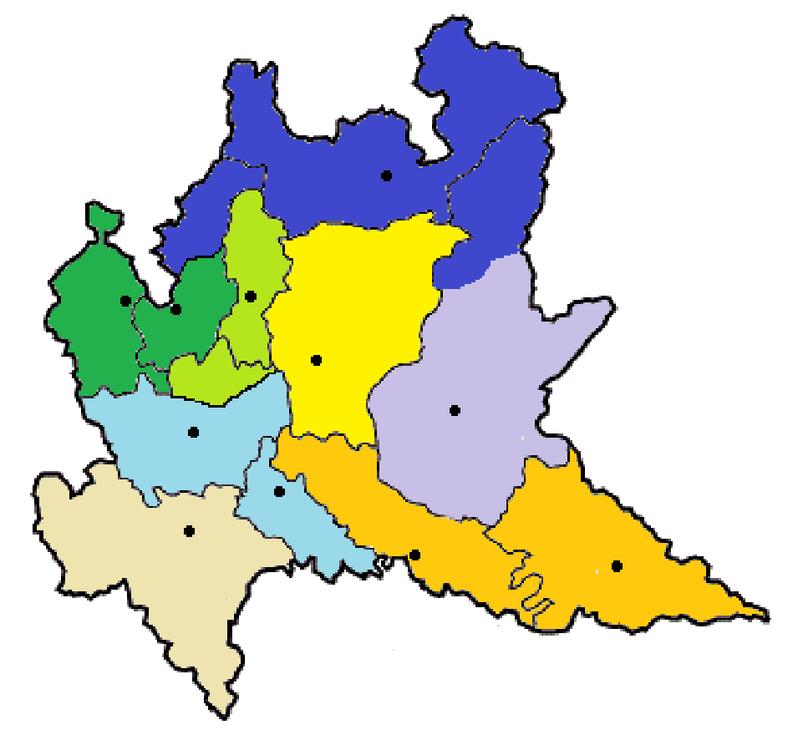IL NUOVO WELFARE LOMBARDO

• IRCCS Istituto Nazionale dei Tumori,
ASST della Valtellina e dell'Alto Lario ASST della Valcamonica
ASST di Lecco
ASST di Monza ASST di Vimercate
ASST degli Ospedali Civili di Brescia
ASST della Franciacorta ASST del Garda

LE AZIENDE SOCIO SANITARIE TERRITORIALI
ARTICOLAZIONE TERRITORIALE
- ASST della Valtellina, della Valchiavenna e dell’Alto Lario
- ASST della Valcamonica

- ASST degli Ospedali Civili di Brescia
- ASST della Franciacorta
- ASST del Garda

- ASST di Lecco
- ASST di Monza
- ASST di Vimercate

- ASST di Cremona
- ASST di Mantova
- ASST di Crema

- IRCCS Policlinico San Matteo
- ASST di Pavia
- ASST Papa Giovanni XXIII
- ASST di Bergamo Ovest
- ASST di Bergamo Est

- ASST Sette Laghi
- ASST Valle Olona
- ASST Lariana
IRCCS Istituto Neurologico Carlo Besta, IRCCS Ospedale Policlinico di Milano, ASST Grande Ospedale Metropolitano Niguarda, ASST Santi Paolo e Carlo, ASST Fatebenefratelli Sacco, ASST Centro Specialistico Ortopedico Traumatologico Gaetano Pini/CTO, ASST Ovest Milanese, ASST Rhodense, ASST Nord Milano, ASST Melegnano e della Martesana, ASST di Lodi

IL NUOVO WELFARE LOMBARDO

LE AZIENDE SOCIO SANITARIE TERRITORIALI
GOVERNANCE E FUNZIONI

ORGANIZZAZIONE

- Direzione Strategica (Direttore Generale, Sanitario, Amministrativo e Socio Sanitario)

- 2 Settori Aziendali che operano integrando le proprie specificità e in termini di continuità assistenziale
- Settore Polo Ospedaliero: strutture ospedaliere dedicate al paziente in fase acuta e ad alta intensità di cura
- Settore Rete Territoriale:
. Presidi Ospedalieri Territoriali
. Presidi Socio Sanitari Territoriali
. Erogazione prestazioni di prevenzione, diagnosi, cura e riabilitazione a media e bassa intensità

FUNZIONI
- Fase acuta del paziente

- Alte Specialità

- Cure di media e bassa intensità nei POT e PRESST
- Attività erogative già svolte dai Distretti delle attuali ASL
- Percorsi di continuità assistenziale

IL NUOVO WELFARE LOMBARDO

AGENZIA DI CONTROLLO

FUNZIONI

  - Predispone il piano dei controlli

- Direttore Generale
ORGANIZZAZIONE

- Comitato di Direzione

- Collegio Sindacale
- Coordinamento dei controlli a livello territoriale

- Coordinamento funzionale delle strutture di controllo delle ATS

- Verifica della corretta applicazione dei criteri per le maggiorazioni tariffarie e per le funzioni non tariffate

- Analizza i dati dell’attività di controllo e fornisce elementi per l’aggiornamento dei sistemi di valutazione delle performance

- Valuta la correttezza delle procedura di gara aggregate

IL NUOVO WELFARE LOMBARDO

L’AGENZIA DI PROMOZIONE DEL SSL
FUNZIONI

    - Promuove il SSL a livello nazionale e internazionale

    - Reperisce risorse finalizzate a sostenere l’innovazione e la ricerca nelle strutture specialistiche

- Direttore
ORGANIZZAZIONE

- Collegio Revisori
- Produce e gestisce strumenti organizzativi e di comunicazione necessari alla promozione di prestazioni sanitarie per utenti paganti in proprio con particolare attenzione ai paesi emergenti nei quali non sono garantite prestazioni di eccellenza medica

- Sottoscrive accordi nazionali e internazionali per l’erogazione delle prestazioni con erogatori regionali pubblici e privati.

- Istituisce l’osservatorio delle Best practices cliniche e un Osservatorio sulla soddisfazione degli utenti

- Analizza i flussi globali della mobilità sanitaria

IL NUOVO WELFARE LOMBARDO

COSA CAMBIA

- Miglioramento dei servizi per la persona: migliore integrazione tra sanità e sociale, migliore assistenza per malati cronici, anziani e disabili

- Mantenimento delle eccellenze lombarde, sviluppando l’organizzazione territoriale: le nuove ASST faranno anche assistenza sul territorio, nessuna chiusura e nessun declassamento di ospedali

- Nascita del Polo del Bambino (integrazione tra Buzzi, Sacco, Macedonio Melloni, Fatebenefratelli)

- Miglioramento dell’efficacia dei controlli, attraverso la creazione dell’Agenzia di Controllo, ente terzo

- Riduzione dei costi, attraverso il dimezzamento delle ASL (da 15 a 8) e il potenziamento della centralizzazione degli acquisiti

I risparmi vanno a ridurre ticket, liste di attesa e rette RSA

IL NUOVO WELFARE LOMBARDO

AL VIA LA RIFORMA DELLA SALUTE

  - Nominato direttore dell’Agenzia di controllo

  - Nomina dei Collegi delle ATS e ASST per ricognizione del personale e inventari dei beni patrimoniali mobili e immobili

  - Elenco idonei alla nomina di direttore generale, amministrativo, sanitario e sociosanitario

  - Individuazione componenti esterni del gruppo di lavoro riforma sanitaria

LOMBARDIA REGIONE CONCRETA

LOMBARDIA REGIONE CONCRETA

IL NUOVO WELFARE LOMBARDO
ANTICIPIAMO IL FUTURO
MANDACI LE TUE PROPOSTE A
nuovowelfare@regione.lombardia.it

NOVEMBRE 2015

